客户操作规范
- 请注意阅读操作标准，按照要求上传，有不了解的地方及时在群里沟通。

- 请保管好您的word press后台账号，不要造成密码泄露，账号被盗的情况。

- 上传产品时不要使用中文命名，网站所有页面不能带有任何中文。

- 文本内容不要通过图片来呈现，搜索引擎并不能爬取到图片里面的文字。

- 网站申请收录后，已上传的产品有变动或者更换主推产品，都请提前告知优化师

产品上传标准
- 产品名称命名原则：
销售目标词（例如Wholesale，Deal，Outlet。。。（需要根据客户的搜索习惯来找）+形容词（可用最高级也可用比较级）+产品的卖点+体积+核心关键词/供应商），顺序可以颠倒，但必须保证通顺，同时核心关键词越在前越好。）且名称命名长短应该在55到66个字符之间，过长会把结果切断。

- 产品的描述原则：
如果描述较短，且内容不宜放在一起的话，以列表的形式展现最好例如：
  - ******
  - ******
  - ******
  - ******
如果有长描述，不宜切割，内容就不需要用列表形式展出。具体字符不限；内容越丰富越好。

- 产品tag标签：
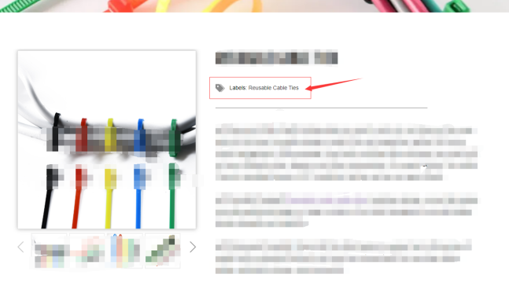
- 确保标签与产品的主题或属性相关，并且能够准确描述产品的特点或功能
- 避免使用过多的标签，以免混淆用户的理解。选择关键性、具体性和代表性强的标签。
- 在整个网站上使用一致的标签规范，以确保用户能够准确找到相关产品。

- 上传产品时请不要添加段落的标题格式，上传文章时建议使用。
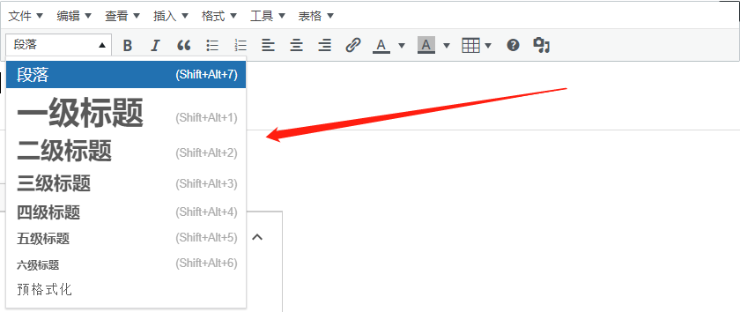

注意事项：
如果没有按照该标准执行产品上传，会对后期seo、sem效果产生明显的不利因素，造成后果是需要贵司后期返工优化的。

图片尺寸要求：
- 图片格式：webp
- banner图 <= 200KB
- 产品图 <= 50KB （图片尺寸大小要统一）
- 视频上传，不允许上传到后台
  - 上传youtube，使用youtube连接访问

图片命名要求：
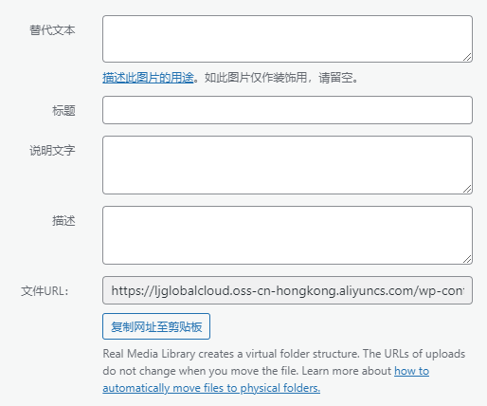
替代文本: 关键词 +(材料/用途/行业)+ （Manufacturer/Wholesaler/Dealer/Supplier...）选其中之一
标题: 关键词 +(材料/用途/行业)
描述: 品牌+产品名称(型号) +Manufacturer+用途
URL (图片名称): 关键词 +(材料/用途/行业)

图片格式以及压缩教程
软件：图压
说明：上传图片前操作，已经上传的图片不可私自操作
使用方式：
- 软件设置
  - 压缩强度为>4 图片不失真，推荐4-6的范围
  - 图片格式选择WebP
  - 设置自定义文件夹 存储压缩后得文件
  - 文件后缀留空
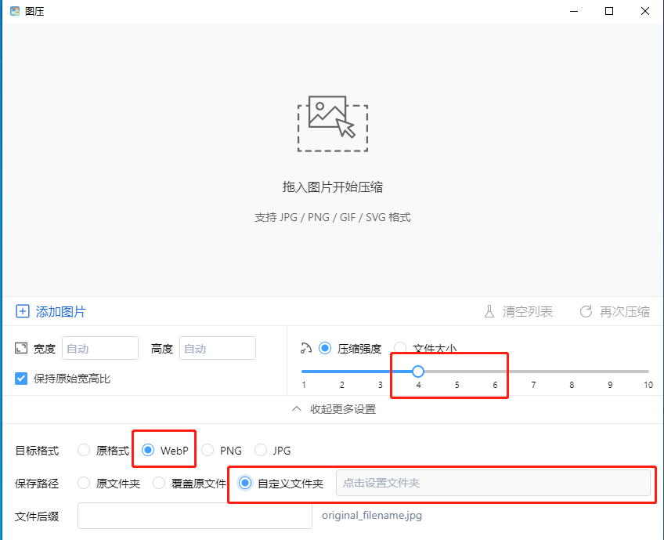
- 添加压缩图片
  - 点击添加图片
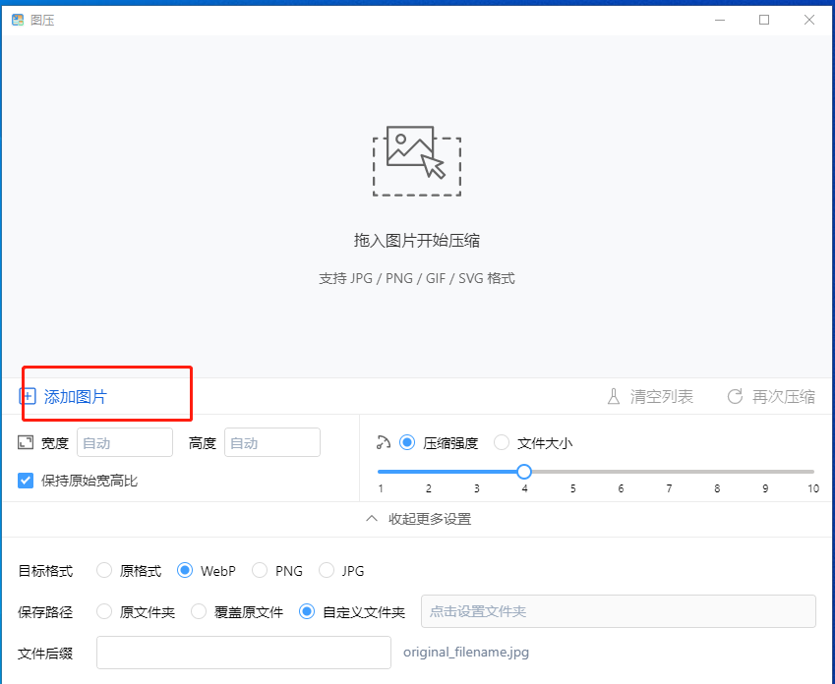
  - 选择文件夹，Ctrl+A全选图片批量压缩，点击打开自动运行
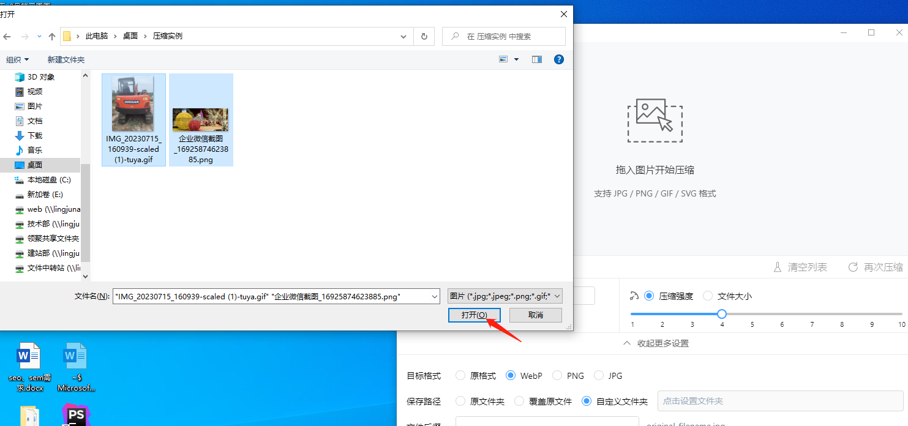
  - 查看图片
